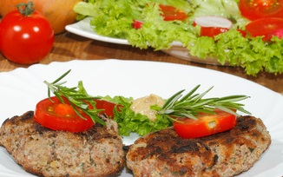
Hör – Sprachzentrum

Speiseplan vom 26.01.26 bis 30.01.26

 | Montag | Dienstag | Mittwoch | Donnerstag | Freitag
Mittag-essen | Chili con Carne^{1,a,a1}  Fladenbrot^{a,a1,a3,k}  Krautsalat¹ | Blumenkohl-cremesuppe ^{g} | Tortellini Ricotta Spinat ^{a,a1,c,g}  Tomatensauce  Hartkäse gerieben^{1,2,g} Blattsalat Bio  Joghurt-Dressing^{1,g,j} | Blumenkohl-Broccoli-Auflauf ^{a,a1,g}  Petersiliensoße  Dampfkartoffeln Blattsalat Bio  Joghurt-Dressing^{1,g,j} | Kibbeling im Backteig^{a,a1,c,d,g}  Remoulade^{1,9,a,a1,c,j}  Kartoffelsalat^{1,j}  Blattsalat Bio  Salatsoße^{1,j}
Mittag-essen  Vege-tarisch | Chili sin Carne mit Mais und Paprika^{a,a3,f}  Fladenbrot^{a,a1,a3,k}  Krautsalat¹ | Kirschenmichel^{a,a1,a2,a3,a4,a5,c,e2,g,h}  Zimtsauce^{g}
Dessert | Rote Grütze  Vanillesauce^{g} |  | Grießpudding^{a,a1,g} | Obst | Obst
Unsere Mahlzeiten und Getränke enthalten teilweise Zusatzstoffe sowie Allergene Stoffe und deren Spuren (siehe separates Info-Blatt zu Allergenen) Unsere Blattsalate sind Bio aus der Rotach-Gärtnerei DE-ÖKO-006
= 

